**TRƯỜNG ĐẠI HỌC MỞ THÀNH PHỐ HỒ CHÍ MINH**

**Khoa Công Nghệ Thông Tin**

**BÁO CÁO BÀI TẬP LỚN MÔN LẬP TRÌNH CƠ SỞ DỮ LIỆU**

**Đề tài: Tạo website chia sẻ tài liệu học tập**

***Sinh viên thực hiện: Lớp DH18IT81***

* Nguyễn Thị Thu Uyên - 1851050182
* Lê Dương Đức – 1851050035
* Cao Nguyễn Lan Phương - 1851050118
* Đỗ Cao Thành - 1851050131
* Hồ Thị Kiều Trinh – 1851050155

***Giảng viên: Lê Ngọc Hiếu***

**HƯỚNG DẪN CÀI ĐẶT**

* Sau khi lấy source code từ git về chúng ta cần phải import và connect lại database.
* Sau đó mở file sharewebContext.cs trong thư mục Shared- document-web.DAL để sửa lại thông tin trong phần optionsBuilder.UseSqlServer ().
* Chúng ta cài đặt thêm các package của microsoft
* Và chạy chương trình trên port <https://localhost:44340/> , chúng ta sẽ được giao diện:
* Và muốn truy cập api, chúng ta sẽ truy cập vào <https://localhost:44340/swagger/index.html> sẽ hiển thị các api cho từng chức năng:

**HƯỚNG DẪN SỬ DỤNG**

1. **Trang giao diện (trang chủ):**

* Đây là hình ảnh giao diện người dùng khi truy cập vào trang web:
* Ở đây chúng ta sẽ thấy ở phần đầu trang sẽ có các nút Trang chủ, Tài liệu, mục tìm kiếm, các button đăng tài liệu, đăng nhập và đăng ký.
* Xuống phía dưới sẽ hiển thị các tài liệu nổi bật và ở mỗi tài liệu sẽ có biểu tượng download và yêu thích, ở đây thì các bạn cần phải đăng nhập mới có thể thao tác được.
* Muốn xem chi tiết tài liệu thì ta cần click chuột vào tên tài liệu.
* Phía dưới là phần tài liệu mới đăng, được cập nhật mới nhất trong thời gian gần đây.

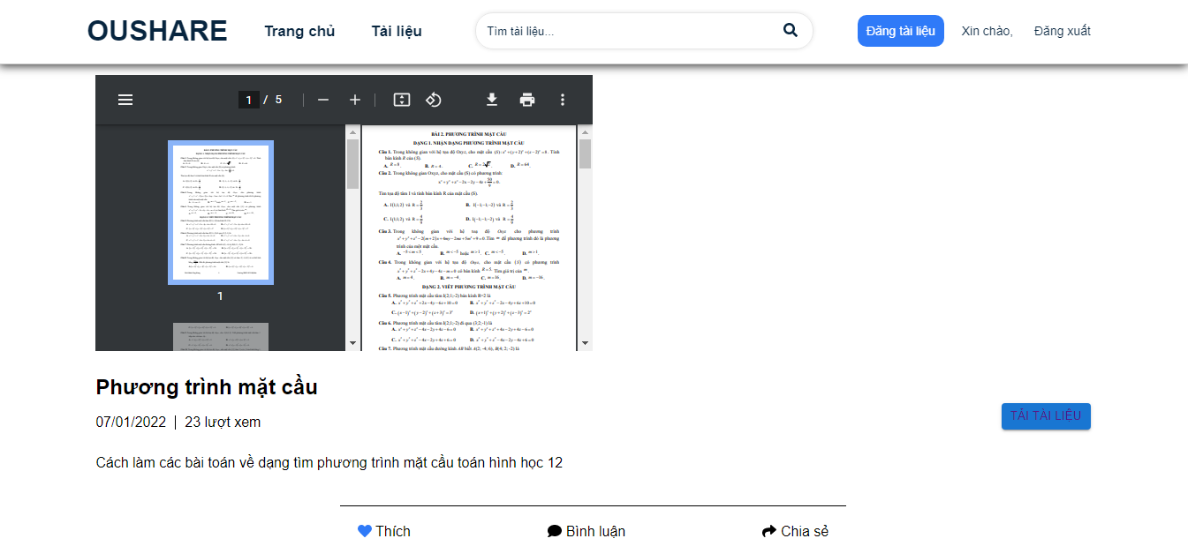

1. **Trang tất cả tài liệu:**

* Ở trang này sẽ hiện ra tất cả tài liệu có trên web

1. **Trang đăng ký:**

* Khi click chuột vào button đăng ký, bạn sẽ được chuyển đến trang đăng ký
* Ở trang này bạn nên điền đủ thông tin yêu cầu và tiến hành click chuột vào button đăng ký để lưu trữ user.

1. **Trang đăng nhập:**

* Nếu đã đăng kí tài khoản, thì nhấn vào button đăng nhập và điền đầy đủ thông tin tài khoản, mật khẩu website sẽ xác thực tài khoản nếu hợp lệ sẽ cho phép đăng nhập.

1. **Trang đăng tài liệu:**

* Nhấn vào button đăng tài liệu, một giao diện có button “tải tài liệu lên sẽ” hiện ra nhấn vào button “tải tài liệu lên” giao diện thư mục trên máy tính cá nhân sẽ hiện ra và tiến hành chọn file tài liệu muốn tải lên trang web.

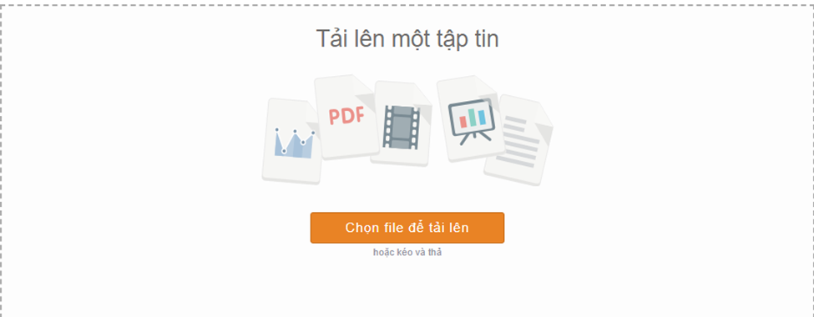

1. **Form Comment cho tài liệu**

* Đây là nơi cho phép những người dùng đã đăng nhập viết các nhận xét của mình về tài liệu. Người dùng nhập các kí tự cần viết vào form và sau đó nhấn vào button “gửi” để hoàn thành nhận xét.

1. **Trạng thái yêu thích với tài liệu**

* Người dùng nhấn vào biểu tượng “trái tim” phía dưới tài liệu (khi trái tim được nhấn sẽ chuyển thành màu xanh dương) để thể hiện sự yêu thích với tài liệu.

